Thema: Dit ben ik!! 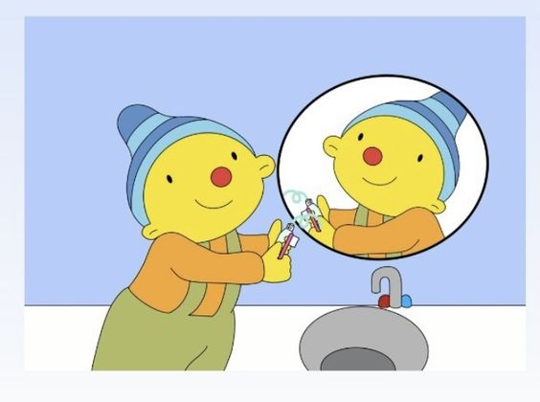
Peuterpret op de kloostertuin
In het thema ‘Dit ben ik!’ staat het lichaam centraal. De kinderen kijken naar de verschillende delen van het lichaam, kijken wat je hiermee kunt doen en praten hierover. Ze poetsen bijvoorbeeld hun tanden, ruiken met hun neus, bekijken bun eigen lichaam in de spiegel, maken hun gezicht schoon en kijken afwisselend boos en blij.

Week : 23
Introductie/kring: Wat heeft Puk in zijn rugzak? Eén van de kinderen mag het spiegeltje uit de tas van Puk pakken. Wie weet wat het is dat Puk in zijn rugzak heeft?
Wat kun je met een spiegel? We halen ook de grote spiegel erbij en gaan in de spiegel naar ons zelf kijken. Wat zien we?

Hoek: We zoeken samen een plek op waar we de grote spiegel neer kunnen zetten zodat we steeds naar onszelf kunnen kijken.

Verzorging: Na het eten moeten we onze handen en monden wassen… Hoe doen we dit? En wat hebben we hiervoor nodig?

Zingen: Dit zijn mijn wangetjes.

Knutselen: We gaan werken aan een geheim cadeautje voor vaderdag.

Extra uitdaging: De kinderen benoemen delen van hun gezicht. Wat kun je met bijvoorbeeld je ogen? Of je neus? Wat doe je daarmee?
Doelen: - Het kind wijst enkele delen van het gezicht aan.
- Het kind probeert gezichtsuitdrukkingen na te doen.
- Het kind weet of het zijn hele lichaam in de spiegel ziet of maar een gedeelte.

Week : 24
Spel: Ruikt het lekker? De kinderen gaan hun neus gebruiken. Wat vinden we lekker ruiken? En wat ruikt niet zo lekker?

Rekenactiviteit: Hoe groot moet een stuk papier zijn om een lichaam op te tekenen?

Knutselen: De kinderen mogen op een stuk papier gaan liggen. Met een stift gaan wij de vorm van het lichaam omtrekken. Vervolgens mogen de kinderen lichaamsdelen benoemen. Ook
kunnen de kinderen zien hoe groot ze al zijn.
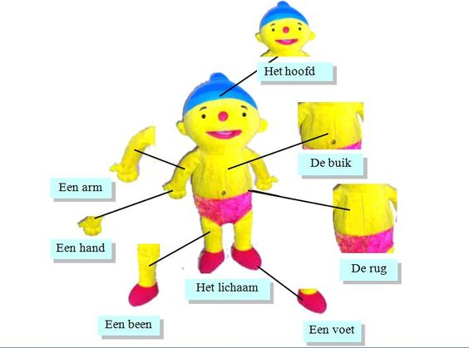
Extra uitdaging: De kinderen mogen aangeven waar de ogen zitten. Waar zitten de oren?
En welke geur ruiken doet de kinderen aan thuis denken?
Doelen: - De kinderen benoemen wat ze wel en niet lekker vinden ruiken.
- Het kind durft zich te uiten in de groep.
- Het kind kan lichaamsdelen benoemen.
- Het kind kan inschatten of een papier te groot of te klein is voor een heel lichaam.

Week : 25
Kring: Wat voelt mijn voet? We gaan met de blote voeten buiten op de stenen, gras en zand lopen. Hoe voelt dit? Wat vinden mijn voeten fijner? Gras of toch de stenen? We gaan het ontdekken.

Voorlezen: Trompie wil spelen.

Extra uitdaging: We gaan tellen hoeveel tenen we hebben.
Doelen: - Het kind benoemt wat hij voelt.
- Het kind wijst zijn voeten en tenen aan en benoemt ze.

Week : 26
Spel/Expressie: We besteden aandacht aan onze emoties. Hoe ziet een blij gezicht eruit? En hoe kijk je heel erg boos?

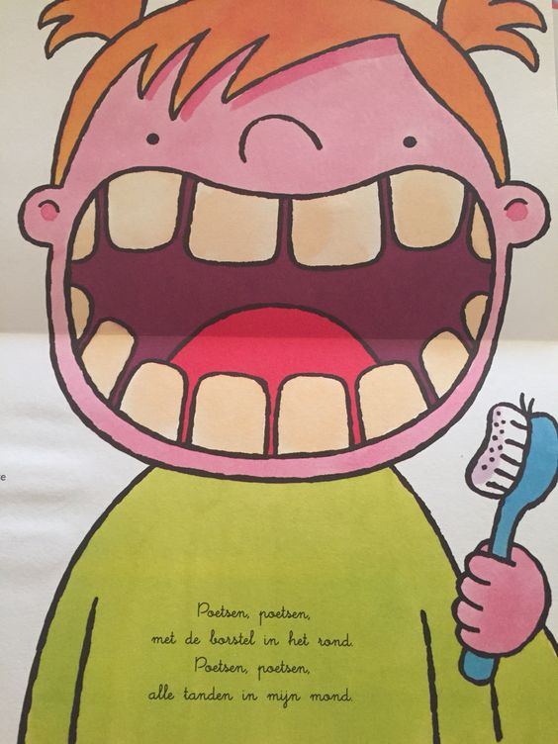
Verzorging: We gaan onze tanden poetsen. Weet iedereen hoe je tanden moet poetsen?

Zingen: Poets, poets. Poets je tanden. (bron: YouTube)

Extra Uitdaging: we gaan onze tanden tellen. Hebben we ook al kiezen? Waar zitten deze? Wat doen we met onze kiezen?
Doelen:
- Het kind herkent de gevoelens blij en boos en kan
deze zelf uitbeelden.
- Het kind poetst zijn tanden
- Het kind benoemt de handelingen die met tandenpoetsen
te maken hebben.

